Пятніца, 3.01.2014

Па-сямейнаму цёпла
Апошні акорд агульнарэспубліканскай акцыі «Нашы дзеці» ў Сянне ў 2013 годзе прагучаў незадоўга да Новага года ў школе-інтэрнаце для дзяцей-сірот і дзяцей, якія засталіся без апекі бацькоў. У якасці шчодрых Дзедаў Марозаў выступілі прадстаўнікі ўлады, дзяржаўных арганізацый і ўстаноў.
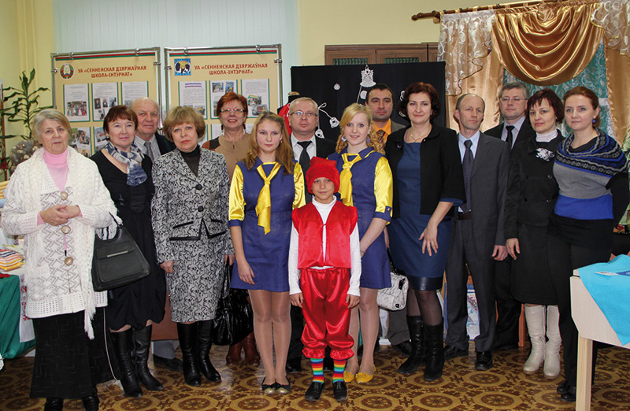
Намеснік старшыні аблвыканкама Уладзімір Цярэнцьеў ад імя абласной выканаўчай улады ўручыў адміністрацыі навучальнай установы сертыфікат на два вадкакрышталічныя тэлевізары, электраводанагравальнік, дзясятак прасаў і іншыя неабходныя ў паўсядзённым жыцці рэчы. Звяртаючыся да дзяцей і выхавацеляў, педагогаў, усіх прысутных на школьным карнавале, ён нагадаў, што да навагодняга свята ў многіх населеных пунктах вобласці падрыхтаваны для дзяцей больш важкія падарункі: здадзены ў эксплуатацыю новыя дзіцячыя садкі, адрамантаваны дзіцячыя паліклінікі, іншыя ўстановы. Традыцыйна школа-інтэрнат перад галоўным святам года атрымлівае падарункі і ад Сенненскага райвыканкама. Сёлета іх уручыла Зоя Фаміна, намеснік старшыні райвыканкама. Як старых сяброў сустракалі дзеці Марыну Шакун і Людмілу Гардзей, якія прыехалі з Мінска, каб уручыць падарункі ад ДВА «Белэнерга», Дзмітрыя Аленчанку, начальніка Сенненскага ДРБУ-146. З’явіліся ў школы-інтэрната і новыя сябры. Шматлікай дэлегацыяй, якую ўзначальвала Юлія Аўхукова, намеснік старшыні, быў прадстаўлены Камітэт дзяржаўнага кантролю па Віцебскай вобласці і яго структурныя падраздзяленні, прафсаюзная арганізацыя. Прадстаўнікі Дзяржкантролю прыехалі ў школу-інтэрнат напярэдадні Новага года ўпершыню. Як і Ларыса Волкава, старшыня абкама прафсаюза работнікаў мясцовай прамысловасці і камунальна-бытавых прадпрыемстваў. Але таксама з падарункамі.
Гасцей у навучальнай установе чакалі. Да сустрэчы рыхтаваліся. Спачатку правялі па спальнях, класах, майстэрнях, каб госці зразумелі — інтэрнатаўцы многае ўмеюць, многім сябе забяспечваюць самі. А такія іх вырабы як ложкі, вуллі, пасцельная бялізна і многае іншае запатрабаваны, канкурэнтаздольныя на рынку тавараў. Выхаванцы школы-інтэрната добра вучацца, актыўна ўдзельнічаюць у жыцці дзіцячых і моладзевых грамадскіх фарміраванняў, паспяхова займаюцца спортам, творчасцю.
Зрэшты, пераканацца ў талентах выхаванцаў школы-інтэрната госці змаглі на навагоднім карнавале, дзе ўсе дзеці былі апрануты ў касцюмы, вырабленыя ўласнымі рукамі. Большасць дзяцей прыняла ўдзел у захапляльным спектаклі. Традыцыйныя навагоднія матывы і сюжэты ў ім перапляталіся з арыгінальнымі, прыдуманымі педагогамі і дзецьмі, дзе добрыя героі казак, мультфільмаў змагаліся са злымі і перамаглі іх. Не спакусілася на заморскія даброты і прыгажуня Снягурка, у якую закахаўся Чалавек-павук.
У канву спектакля арганічна ўпляталіся рухомыя гульні, танцы, песні, карагоды вакол навагодняй ёлкі. Месца пад казачным дрэвам знайшлося нават для дарослых. У выніку ёлка запалала рознакаляровымі гірляндамі, а шчаслівыя Дзед Мароз і Снягурка паднеслі ўсім прысутным у зале традыцыйныя цукеркі.
У Сенненскай школе-інтэрнаце гасцям рады не толькі ў пераднавагоднія дні. І не таму што да дзяцей яны прыходзяць з падарункамі. Самае неабходнае інтэрнатаўцам дае дзяржава, педагогі. Дзеці цэняць сямейную абстаноўку і шчырасць адносін, якімі ў перадсвяточныя дні напоўнены сэрцы ўсіх людзей.
Аляксандр ІЎЕЎ.
НА ЗДЫМКу: на памяць аб пераднавагодняй сустрэчы.
Фота аўтара.

